**PROFIL**

**WISUDA ANGKATAN X GELOMBANG 1**

**UNIVERSITAS MUSAMUS**

**JURUSAN S1 – AKUNTANSI**

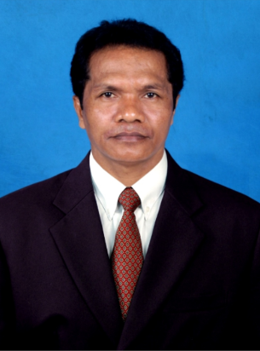

Paulus Peka Hayon, SE., M.Si

**KETUA JURUSAN**

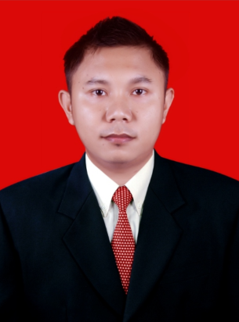

Muhammad Ilham, SE., M.Si.

**SEKRETARIS JURUSAN**